Talk about Corporate Culture and Core Competence

<http://www.duxiu.com/>

<http://file.baidu.com/>

**比亚迪企业文化创新对提升企业核心竞争力的影响研究**

**引言**

企业文化由以企业精神文化为内核的企业的物质文化层、企业的制度文化层、企业的精神文化层三个层次构成。企业文化的核心是价值观，体现在企业的规章制度、行为准则、经营管理活动和员工的具体日常行为中。企业借助企业文化营造一个良好的组织环境和氛围，增强员工的工作积极性和主动性，激发员工的士气、斗志和创造力，提升员工的凝聚力，提高员工工作的效率，以共同的信仰力量推动企业的生存、发展、壮大。面对日益深化、日益激烈的国内外市场竞争环境，越来越多的企业认识到企业不能固守一种固定文化表现形式它既要保持其文化的本质不变，又要不断创新它的表现形式，增添新的文化内容这是企业文化获得巩固和发展的必然要求。企业文化创新是企业文化建设的灵魂，是不断提高企业核心竞争力的关键。

**问题**

随着科学技术和全球经济一体化的发展,企业面临越来越激烈的竞争,显然,一个企业只有具有了相对其他公司的核心竞争力,才具有在激烈竞争中生存下来并得到发展的能力。而同时,文化在管理中的功能日益凸显出来,走向文化管理是21世纪的必然选择。具有了一定年限的企业为了永续经营必须要用心建构企业文化。那么,建设企业文化对培育或提升企业核心竞争力具有如何的意义呢?如何从企业核心竞争力的角度来建设企业文化和实现企业文化的“落地”。企业文化对提升企业核心竞争力的意义,普拉哈拉德和哈默尔第一次正式提出了“企业核心竞争力”的概念,他们认为:“核心竞争力是企业组织中的积累性常识,特别是关于协调不同生产技能和有机结合多种技术流的学识。”核心竞争力是企业在长期发展过程中形成的,为企业所独有的,其生产的产品或服务比竞争对手更具有市场吸引力或竞争优势的一种能力。它一般具有价值优越性、异质性和难模仿性等特征。因此企业文化对企业核心竞争力的影响具有十分重要的意义。

**研究的目的和意义**

企业文化是企业在长期的经营管理过程中形成并被企业员工普遍认同和遵从的思想观念、价值标准、思维方式和行为规则的总和，是物质文化、制度文化和精神文化的复合体。企业文化理念自诞生以来，就被认为是指导企业管理改革的管理理论。经过多年的发展，企业文化已被认为是现代企业最具战略性的管理思想和管理方法，是直接影响企业核心竞争力的关键因素。正是由于认识到企业文化对企业发展的巨大作用，自20世纪80年代初开始，我国越来越多的企业开始有意识的培育企业文化，纷纷进行企业文化建设，以期获得企业文化的力量，从而在激烈的市场竞争中取得竞争优势，提高经营业绩，保持企业的生命力和活力。

随着知识经济和经济全球化的发展, 企业之间的竞争越来越表现为文化的竞争。

最具创新的新锐民族自主品牌比亚迪，其始终致力于企业文化建设，矢志与员工一起分享公司成长带来的快乐。比亚迪坚持不懈，逐步打造“平等、务实、激情、创新”的企业核心价值观，并始终坚持“技术为王，创新为本”的发展理念，努力做到“事业留人，待遇留人，感情留人。依靠其优秀的企业文化的整合力及时得将其在全球化，信息技术，知识管理，战略人力资源，服务顾客令其满意等不同层面上的各种比较竞争优势整合为独特的核心竞争力，使自己的企持续发展，经久不衰。

**结论**

**企业文化是跟着企业的诞生而形成，随着企业的发展而提升。在社会高度发展的今天，企业文化将成为企业竞争的核心，因此，企业文化创新对于企业提高其核心竞争力具有相当重要的作用。企业文化创新要以对传统企业文化的批判为前提，对构成企业文化诸要素包括目标制度、经营理念、企业宗旨、管理体系、业务流程、仪式语言等进行全方位系统性的弘扬或重新表述，使之与企业的发展步伐和外部环境变化相适应，也可以摒弃原有的不合理的思维和行为，以一种前所未有的新思维来创造新的成果。在创新的实践中，跨国公司已经进入收获期，中国企业才刚刚起步。目前，“提高自主创新能力”的国家任务已经在各地陆续部署，但这些工作还远远不足于提升我国企业整体创新实力。企业作为创新的主体，要落实科学发展观，共建卓越创新文化，把“中国制造”转变为“中国创造”，从而塑造中国企业的核心竞争力，实现真正意义上的可持续发展。**

目录

1. 绪论
2. 什么是企业文化
3. 企业文化创新的内涵与基本思路
4. 企业核心竞争力与其特征
5. 企业文化创新对企业核心竞争力的作用
6. 结语

参考文献

致谢

目录

1. 绪论
2. 什么是企业文化
3. 企业文化创新的内涵与基本思路
   1. 企业文化创新的内涵
   2. 企业文化创新的基本思路
4. 企业核心竞争力与其特征
5. 企业文化创新对企业核心竞争力的作用
   1. 企业文化创新是提高企业核心竞争力的动力来源
   2. 企业文化的创新有利于优化员工素质
   3. 企业文化创新能带动生产力，培育和提升企业核心竞争力
   4. 创新的企业文化有助于企业实现可持续发展
6. 结语

参考文献

致谢

**约瑟夫.熊彼特于1912年出版《经济发展理论》一书，开创了关于“创新”研究的先河。20世纪80年代以来，业界对企业创新的研究开始兴起，彼得.德鲁克出版了《创业精神与创新》一书；迈克尔.波特探讨了如何通过创新塑造企业竞争优势；彼得.圣吉在《变革之舞》中也对企业创新管理发表独到见解。进入21世纪，诸多学者和专业人士开始对支撑“创新活动”并决定其成效的“创新文化”进行研究和实践。 对企业而言，创新文化是指与创新相关的文化形态，即是企业将创新作为经营管理理念，结合自身的实际情况和发展条件，制定出相应的创新战略，形成全企业范围的创新思维、创新理念、创新素养和创新习惯，聚拢和整合各种创新资源，实施与时俱进的文化创新、技术创新、制度创新和管理创新，通过持续创新塑造和保持企业的核心竞争力和持续发展，形成以创新为核心要素的企业文化。其形成过程如下图所示**

**Example:**

<http://wenku.baidu.com/view/59777c31f111f18583d05ad1.html>

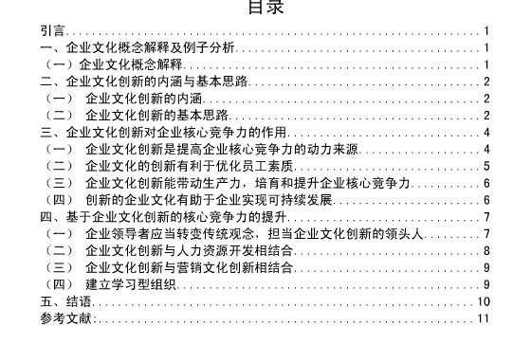

<http://wenku.baidu.com/view/281893116c175f0e7cd13790.html>

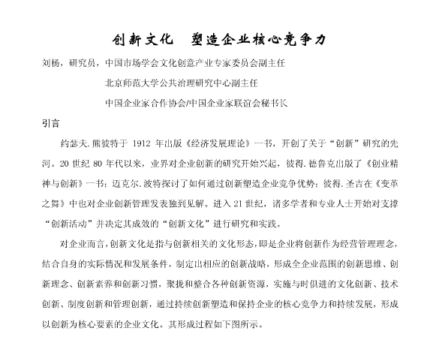

<http://wenku.baidu.com/view/1b452e4b2b160b4e767fcf24.html>

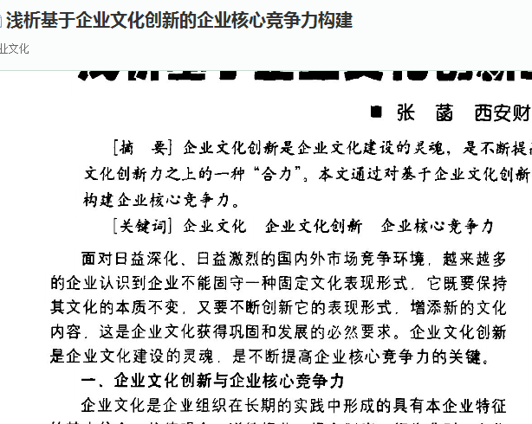

<http://wenku.baidu.com/view/e819b165f5335a8102d2203c.html>

